Група ПК-9-46
Майстерині виробничого навчання Іманова Емілія Сафаралі кизи/ Шкарупета Лілія Анатоліївна

№  Уроку  Дата | Тема уроку | Завдання | Джерела
№20 | Інструктаж за змістом занять. Приготування пюреподібних супів(супів-пюре, супів кремів); холодних; молочних; солодких супів. | Зміст роботи  1.Приготувати і відпустити згідно з інструкційно-технологічних карток:  -суп-пюре з різних овочів,  -суп-пюре з птиці,  - суп-пюре із свіжих грибів,  -суп – крем із моркви,  -борщ холодний український,  -окрошка м’ясна на кефірі,  -окрошка овочева на кефірі ,  -гаспачо.  -суп молочний з крупами,  -суп молочний з макаронними виробами.  - суп із свіжих плодів і ягід.  Домашне завдання:  1. Зняти покроковий відео або фото-звіт приготування та прикріпити | 1.Збірник технологічних карток на страви та кулінарні вироби для закладів ресторанного господарства, 2007 р  2.Збірник рецептур страв Євген Клопотенко, Львів 2019 р  3.Українська кухня В.С. Доцяк, Львів, 1998 р.

ІНСТРУКЦІЙНО-ТЕХНОЛОГІЧНА КАРТКА
Найменування страви: Суп – пюре з різних овочів
№ 268 Збірник технологічних карток на страви та кулінарні вироби для закладів ресторанного господарства, 2007 р.
№  з/п | Найменування сировини | Вага, г  1 порція |  | Вага, г  порцій |  | Послідовність виконання операцій | Обладнання, інструмент та інвентар,  посуд | Технологія приготування
№  з/п | Найменування сировини | брутто | нетто | брутто | нетто | Послідовність виконання операцій | Обладнання, інструмент та інвентар,  посуд | Технологія приготування
1 | Картопля | 600 | 450 |  |  | 1.МКО сировини.  2.Нарізання овочів.  3 Пасерування овочів.  4.Припускання овочів.  5 З’єднання всіх компонентів.  6 Доведення до смаку.  7.Протирання,  8.Додавання борошняної пасеровки.  9.Розведення овочевим відваром до консистенції супу-пюре.  10. Доведення до смаку.  11.Оформлення та відпуск | Обладнання:  холодильна шафа,  електрична плита, виробничий стіл, ваги.  Інструмент та інвентар:  каструлі різної ємності, обробні дошки з відповідним маркуванням, ножі кухарської трійки, лотки для овочів, сковорідка, дерев’яна або силіконова копистка,  ложка розливна, ложка.  Посуд для відпуску:  Мілка столова тарілка,  глибока столова тарілка. | Цибулю ріпчасту нашаткувати і спасерувати. Ріпу, капусту білоголову нашаткувати і обшпарити (окремо), щоб видалити гіркоту. Картоплю помити, почистити, нарізати часточками, варити окремо. Моркву і ріпу припустити з невеликою кількістю бульйону і вершкового масла.  Покласти капусту, пасеровану цибулю і припускати до готовності.  Наприкінці припускання додати зелений горошок і варену картоплю. Протерти частину моркви, зеленого горошку. Додати розведену і проціджену борошняну пасеровку. Розвести бульйоном або овочевим відваром до консистенції супу-пюре Заправити сіллю і варити 7-10 хв.  Суп охолодити до 70° С, і заправити вершковим маслом.
2 | Капуста | 50 | 40
3 | Морква | 37.5 | 30
4 | Горошок зелений  консервований | 15.5 | 5
5 | Цибуля ріпчаста | 24 | 20
6 | Масло вершкове | 20 | 20
7 | Борошно пшеничне | 10 | 10
8 | Яйця | 1/8 | 5
9 | Молоко | 75 | 75
10 | Бульйон | 375 | 375
11 | Лавровий лист | 0.02 | 0.02
12 | Перець чорний горошком | 0.05 | 0.05
13 | Сіль | 3 | 3
 | ВИХІД: | - | 500

Що перевірити? | Малюнок | Вимоги до якості страви
Зовнішній вигляд | 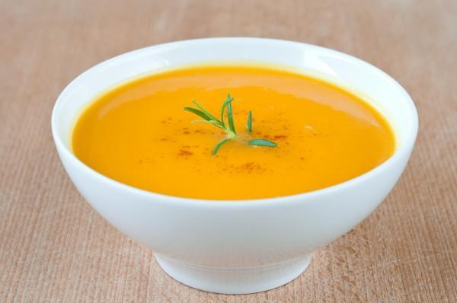 | Однорідна маса без грудочок борошна та кусочків не протертих овочів та плівок на поверхні, бульйон прозорий
Колір |  | Білий з жовтуватим відтінком.
Смак, запах |  | Ніжний, в міру солоний
Консистенція |  | Еластична, нагадує густі вершки.

КАРТКА КОНТРОЛЮ

ІНСТРУКЦІЙНО-ТЕХНОЛОГІЧНА КАРТКА
Найменування страви: Суп - пюре з птиці
№ 277 Збірник технологічних карток на страви та кулінарні вироби для закладів ресторанного господарства, 2007р.
№  з/п | Найменування сировини | Вага, г  1 порція |  | Вага, г  порцій |  | Послідовність виконання операцій | Обладнання, інструмент та інвентар, посуд | Технологія приготування
№  з/п | Найменування сировини | брутто | нетто | брутто | нетто | Послідовність виконання операцій | Обладнання, інструмент та інвентар, посуд | Технологія приготування
1 | Курка | 109 | 75 |  |  | 1.МКО сировини.  2.Варка птиці.  3.Нарізання овочів та м’якоті птиці.  4 Пасерування овочів.  5.Припускання овочів.  6 З’єднання всіх компонентів.  7 Доведення до смаку.  8. Протирання,  9.Додавання борошняної пасеровки.  10.Розведення бульйоном супу-пюре.  11.Оформлення та відпуск. | Обладнання:  холодильна шафа,  електрична плита, виробничий стіл, ваги.  Інструмент та інвентар:  каструлі різної ємності, обробні дошки з відповідним маркуванням, ножі кухарської трійки, лотки для овочів, сковорідка, дерев’яна або силіконова копистка,  ложка розливна, ложка.  Посуд для відпуску:  Мілка столова тарілка,  глибока столова тарілка. | Птицю варять, м’якоть відділяють від кісток, для гарніру філе птиці нарізають соломкою, заливають невеликою кількістю бульйону кип’ятять. Іншу м’якоть пропускають через м’ясорубку Потім її протирають з додавання масла вершкового разом з пасерованими та припущеними коріннями. Протерті м’якоть птиці, та овочі з’єднують з білим соусом, розводять бульйоном та проварюють.  Готовий суп заправляють льєзоном та гарячим молоком з маслом вершковим.  При відпуску в суп кладуть нарізане соломкою філе птиці. Окремо подають грінки.
 | або качка | 116 | 75
 | або бройлер курчата | 104,5 | 75
 | або індичка | 102 | с
2 | Морква | 12.5 | 10
3 | Цибуля ріпчаста | 24 | 20
4 | Масло вершкове | 20 | 20
5 | Борошно пшеничне | 20 | 20
6 | Яйця | 1/8 | 5
7 | Молоко | 75 | 75
8 | Бульйон | 400 | 400
9 | Лавровий лист | 0.02 | 0.02
10 | Перець чорний горошком | 0.05 | 0.05
11 | Сіль | 3 | 3
 | ВИХІД: |  | 500

Картка контролю
Що перевірити? | Малюнок | Вимоги до якості страви
Зовнішній вигляд | 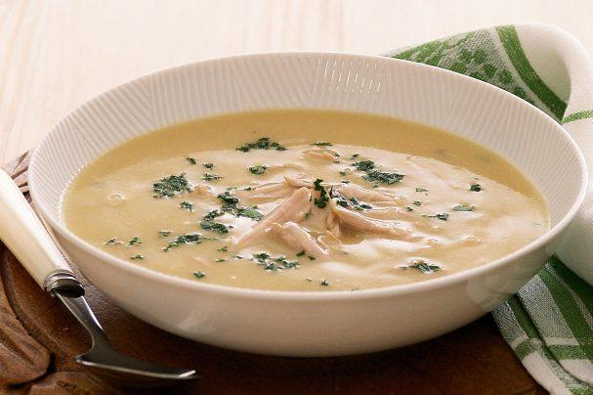 | Однорідна маса без грудочок борошна та кусочків не протертих овочів. Філе птиці нарізане соломкою однакової форми та величини.
Колір |  | Кремовий.
Смак, запах |  | Ніжний, приємний зі смаком вареного м’яса птиці.
Консистенція |  | Еластична, нагадує густі вершки, ніжний.

ІНСТРУКЦІЙНО-ТЕХНОЛОГІЧНА КАРТКА
Найменування страви: Морквяний крем-суп
Є. Клопотенко Збірник рецептур страв для харчування дітей шкільного віку в організованих освітніх та оздоровчих закладах, 2019 р.

№  з\п | Найменування сировини | Вага, г  1 порція |  | Вага, г  порцій |  | Послідовність виконання операцій | Обладнання,  Інструмент та інвентар,  посуд | Технологія приготування
№  з\п | Найменування сировини | брутто | нетто | брутто | нетто | Послідовність виконання операцій | Обладнання,  Інструмент та інвентар,  посуд | Технологія приготування
1 | Морква | 347 | 250 |  |  | 1.МКО сировини.  2.Нарізання овочів.  3 Варка овочів.  4.Приготування соусу Бешамель.  5 Приготування овочевого бульйону.  6 З’єднання овочів з соусом Бешамель та овочевим бульйоном.  7 Доведення до смаку.  8 Подрібнення,  9 Доведення до кипіння.  8.Оформлення та відпуск. | Обладнання:  Виробничий стіл, електрична плита, ваги,  м’ясорубка, блендер.  Інструмента та інвентар:  Обробна дошка, ножі, ложка, шумівка, кастрюля, сковорода.  Посуд для відпуску:  глибока столова тарілка, мілка столова тарілка. | Овочі відварити, подрібнити на м'ясорубці. Додати соус Бешамель, сушений імбир та бульйон овочевий, ретельно подрібнити блендером, довести до кипіння.  Соус Бешамель:  розтопити вершкове масло, спасерувати на маслі борошно до золотавого кольору. Додати в молоко мускатний горіх. Поступово, перемішуючи, додати молоко в пасероване борошно, довести на слабкому вогні соус до консистенції густої сметани.  Бульйон овочевий:  великими шматками нарізати попередньо підготовлені овочі: селеру, моркву та цибулю. Додати в киплячу воду. Варити 20 хвилин, додати часник, лавровий лист, духмяний перець, чорний мелений перець. Цибулю вийняти через 30 хвилин кипіння бульйону. Додати сіль. Готовий бульйон процідити, довести до кипіння.
2 | Картопля | 184,1 | 125
 | Соус Бешамель | - | 80
3 | Борошно пшеничне | 4,08 | 4
4 | Масло вершкове | 1,35 | 1,35
5 | Молоко | 73,1 | 73,1
6 | Мускатний горіх | 0,5 | 0,5
 | Бульйон овочевий | - | 80
7 | Морква | 4,8 | 3,7
8 | Селера корінь | 4,7 | 3,2
9 | Цибуля ріпчаста | 1,9 | 1,6
10 | Часник | 1,4 | 1,2
11 | Лавровий лист | 0,003 | 0,003
12 | Перець духмяний | 0,003 | 0,003
13 | Перець чорний мелений | 0,003 | 0,003
14 | Сіль харчова | 0,8 | 0,8
15 | Вода питна | 96 | 96
16 | Імбир сушений | 0,5 | 0,5
 | ВИХІД: | - | 500

Що перевірити? | Малюнок | Вимоги до якості страви
Зовнішній вигляд | 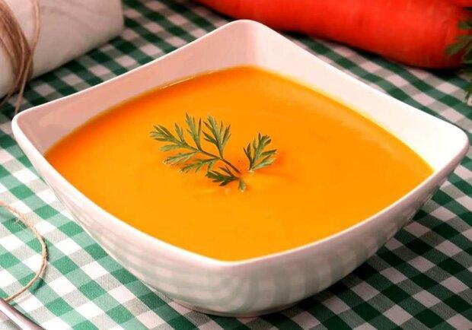 | Однорідна маса.
Колір |  | Від помаранчевого до світло-коричневого.
Смак, запах |  | Приємні, характерні для тушкованих овочів, смак в міру солоний.
Консистенція |  | Однорідна, пюреподібна.

КАРТКА КОНТРОЛЮ

ІНСТРУКЦІЙНО-ТЕХНОЛОГІЧНА КАРТКА
Найменування страви: Суп - пюре із свіжих грибів
№ 275 Збірник технологічних карток на страви та кулінарні вироби для закладів ресторанного господарства, 2007 р.
№  з/п | Найменування сировини | Вага, г  1 порція |  | Вага, г  порцій |  | Послідовність виконання операцій | Обладнання, інструмент та інвентар, посуд | Технологія приготування
№  з/п | Найменування сировини | брутто | нетто | брутто | нетто | Послідовність виконання операцій | Обладнання, інструмент та інвентар, посуд | Технологія приготування
1 | Морква | 12.5 | 10 |  |  | 1.МКО сировини.  2.Варка грибів.  3.Нарізання овочів та грибів.  4 Пасерування овочів.  5.Припускання овочів.  6 З’єднання всіх компонентів.  7 Доведення до смаку.  8. Протирання,  9.Додавання борошняної пасеровки.  10.Розведення бульйоном супу-пюре.  11.Оформлення та відпуск | Обладнання:  холодильна шафа,  електрична плита, виробничий стіл, ваги.  Інструмент та інвентар:  каструлі різної ємності, обробні дошки з відповідним маркуванням, ножі кухарської трійки, лотки для овочів, сковорідка, дерев’яна або силіконова копистка,  ложка розливна , ложка.  Посуд для відпуску:  Мілка столова тарілка,  глибока столова тарілка. | У підготовлених свіжих грибів зрізають шляпки. Ніжки грибів пропускають через м’ясорубку, припускають 20-30 хв з додаванням масла, протирають. Шляпки грибів нарізають тонкими скибочками та припускають до готовності. Протерті гриби та овочі з’єднують з білим соусом, розводять бульйоном та проварюють.  Готовий суп заправляють льєзоном та гарячим молоком з маслом вершковим.
2 | Цибуля ріпчаста | 12 | 10
3 | Шампіньйони свіжі | 98,5 | 75
4 | Борошно пшеничне | 20 | 20
5 | Масло вершкове | 10 | 10
6 | Молоко | 75 | 75
7 | Яйця | 1/8 | 5
8 | Бульйон | 400 | 400
9 | Сіль | 3 | 3
10 | Лавровий лист | 0.02 | 0.02
11 | Перець чорний | 0.05 | 0.05
 | ВИХІД: | - | 500

КАРТКА КОНТРОЛЮ
Що перевірити? | Малюнок | Вимоги до якості страви
Зовнішній вигляд | 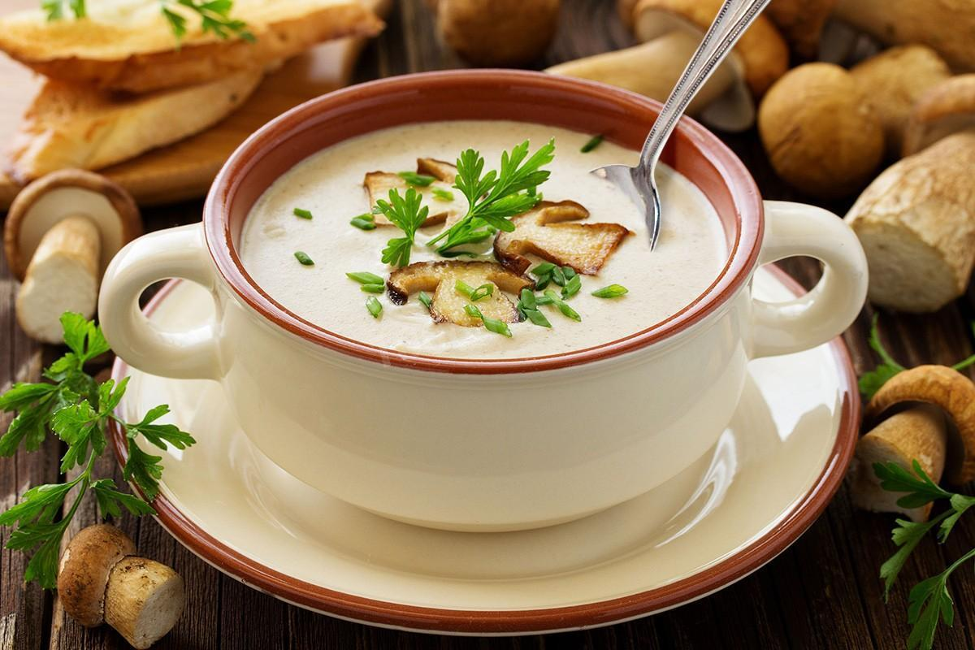 | Однорідна маса без грудочок борошна та шматочків не протертих овочів. Частина грибів нарізана тонкими скибочками.
Колір |  | Світло - сірий.
Смак, запах |  | В міру солоний, аромат грибів.
Консистенція |  | Еластична, нагадує густі вершки.

ІНСТРУКЦІЙНО-ТЕХНОЛОГІЧНА КАРТКА
Найменування страви: Борщ холодний український
В. С. Доцяк «Українська кухня», 1998 р. (стор.222)
№з\п | Найменування сировини | Вага, г  1 порція |  | Вага, г  __ порцій |  | Послідовність виконання операцій | Обладнання,  Інструмент та інвентар, посуд. | Технологія приготування
№з\п | Найменування сировини | брутто | нетто | брутто | нетто | Послідовність виконання операцій | Обладнання,  Інструмент та інвентар, посуд. | Технологія приготування
1 | Буряк | 69 | 55 |  |  | 1.МКО сировини  2.Шинкування овочів.  3.Пасерування овочів  4.Тушкування буряку.  5.Приготування бульйону  6.Закладання капусти та варка  7.З’єднання всіх компонентів  8.Варка борщу  9.Доведення до смаку.  10.Охолодження  11.Оформлення та відпуск. | Обладнання:  Виробничий стіл, ваги, холодильна шафа, електрична плита.  Інструмент та інвентар:  каструлі різної ємності, обробні дошки з відповідним маркуванням, ножі кухарської трійки, лотки для овочів, сковорідка, дерев’яна лопатка,  ложка, ложка розливна.  Посуд для відпуску:  глибока столова тарілка. | Сирі столові буряки шаткують соломкою, додають томатне пюре і тушкують до напівготовності, моркву, цибулю і петрушку шаткують соломкою і пасерують на олії. У киплячу воду з додаванням бурякового квасу закладають нашинковану капусту і варять 10 – 15 хв. Потім додають тушковані буряки, пасеровані овочі. За 5 – 10 хв. до кінця варки додають сіль, цукор, спеції. Борщ заправляють пасерованим борошном розбавленим водою та розтертим з сіллю часником. Охолоджують.
2 | Капуста білоголова свіжа | 100 | 80
 | або щавель | 131,5 | 100
3 | Петрушка (корінь) | 10 | 7,5
4 | Морква | 25 | 20
5 | Цибуля ріпчаста | 24 | 20
 | або зелена | 31,5 | 25
6 | Томатне пюре | 25 | 25
7 | Олія | 12,5 | 12,5
8 | Борошно пшеничне | 2,5 | 2,5
9 | Цукор | 2,5 | 2,5
10 | Часник | 0,5 | 0,5
11 | Квас буряковий | 100 | 100
12 | Вода | 300 | 300
 | Або  Кислота лимонна  Вода | 0,5  400 | 0,5  400
 | ВИХІД: | - | 500

КАРТКА КОНТРОЛЮ

Що перевірити? | Малюнок | Вимоги до якості страви
Зовнішній вигляд | 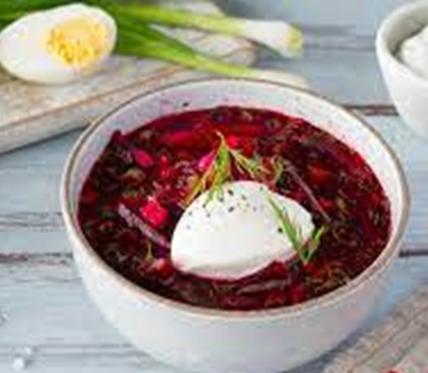 | Овочі зберегли форму нарізування.
Колір |  | Колір темно-червоний.
Смак, запах |  | Смак у міру солоний, кисло-солодкий, з ароматом свіжої зелені і присмаком буряків.
Консистенція |  | Консистенція овочів м’яка

ІНСТРУКЦІЙНО-ТЕХНОЛОГІЧНА КАРТКА
Найменування страви: Окрошка м’ясна на кефірі
№ 302 Збірник технологічних карток на страви та кулінарні вироби для закладів ресторанного господарства, 2007 р.
№  з/п | Найменування сировини | Вага, г  1 порція |  | Вага, г  порцій |  | Послідовність виконання операцій | Обладнання,  інструмент та інвентар,  посуд | Технологія приготування
№  з/п | Найменування сировини | брутто | нетто | брутто | нетто | Послідовність виконання операцій | Обладнання,  інструмент та інвентар,  посуд | Технологія приготування
1 | Кефір | 162,5 | 162,5 |  |  | 1.МКО сировини, обробка яєць .  2.Варка овочів  3.Нарізання овочів.  4.Варка яловичини.  5.Нарізання м’яса.  6.Приготування окрошки.  7.Доведення до смаку.  8.Оформлення та відпуск. | Обладнання:  холодильна шафа,  електрична плита, виробничий стіл, ваги.  Інструмент та інвентар:  обробні дошки з відповідним маркуванням, ножі кухарської трійки,  каструлі різної ємності,  лотки для овочів, ,  ложка розливна.  Посуд для відпуску:  глибока столова тарілка. | Варені м’ясо, картоплю, яйця і свіжі огірки нарізають дрібним кубиком. Зелену цибулю шаткують. В кефір , змішаний з холодною водою, додають сіль, цукор і зберігають на холоді.  При відпуску в порційну тарілку кладуть нарізані продукти, наливають охолоджену суміш і посипають дрібно шаткованою зеленню кропу.
2 | Вода кип’ячена | 162,5 | 162,5
3 | Яловичина | 109,5 | 80,5
 | Маса готової яловичини | 50 | 50
4 | Цибуля зелена | 37,5 | 30
5 | Огірки свіжі | 75 | 60
6 | Картопля | 68,5 | 50
7 | Яйця | 1\2шт | 20
8 | Цукор | 5 | 5
9 | Зелень | 5,5 | 4
10 | Сіль | 3 | 3
 | Вихід: | - | 500

КАРТКА КОНТРОЛЮ

Що перевірити ? | Малюнок | Вимоги до якості
Зовнішній вигляд | 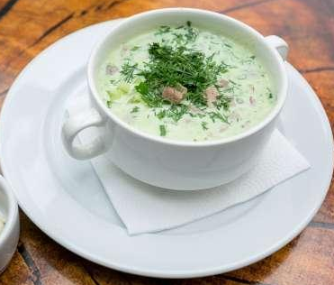 | Овочі зберігають форму нарізки, на поверхні зелень. Цибуля зелена нашаткована, огірки, варене м'ясо, яйця, картоплю нарізану дрібним кубиком, на поверхні зелень.
Колір |  | Молочно-білий.
Смак, Запах |  | Смак кисло-солодкий, в міру солоний, властивий присмаку кефіру; аромат свіжих огірків та зелені.
Консистенція |  | Овочі і м’ясо м’які, огірки хрусткі.

ІНСТРУКЦІЙНО-ТЕХНОЛОГІЧНА КАРТКА
Найменування страви: Окрошка овочева на кефірі
№ 304 Збірник технологічних карток на страви та кулінарні вироби для закладів ресторанного господарства, 2007 р.
№  з/п | Найменування сировини | Вага, г  1 порція |  | Вага, г  порцій |  | Послідовність виконання операцій | Обладнання,  інструмент та інвентар,  посуд | Технологія приготування
№  з/п | Найменування сировини | брутто | нетто | брутто | нетто | Послідовність виконання операцій | Обладнання,  інструмент та інвентар,  посуд | Технологія приготування
1 | Кефір | 157,5 | 157,5 |  |  | 1.МКО сировини  2.Обробка яєць.  3.Варка овочів.  4.Нарізання овочів та яєць.  5.Приготування окрошки.  6.Доведення до смаку.  7.Оформлення та відпуск. | Обладнання:  холодильна шафа,  електрична плита, виробничий стіл, ваги.  Інструмент та інвентар:  каструлі,  обробні дошки з відповідним маркуванням, ножі кухарської трійки,  лотки для овочів,  ложка розливна.  Посуд для відпуску:  глибока столова тарілка. | Варені овочі нарізають дрібним кубиком. Цибулю зелену шаткують. В кефір, змішаний з охолодженою кип’яченою водою, додають цукор, сіль і зберігають у холоді. При відпустці у порційну тарілку кладуть нарізані овочі і заливають охолодженою суміщу і посипають зеленню.
2 | Вода кипляча | 157,5 | 157,5
3 | Картопля | 103 | 75
4 | Морква | 25 | 20
5 | Цибуля зелена | 37,5 | 30
6 | Огірки свіжі | 62,5 | 50
7 | Редис | 31,5 | 20
8 | Яйця | 1/2шт | 20
9 | Цукор | 5 | 5
10 | Сіль | 2 | 2
11 | Зелень | 3,3 | 2,4
 | Вихід: | - | 500

КАРТКА КОНТРОЛЮ

Що перевірити ? | Малюнок | Вимоги до якості
Зовнішній вигляд | 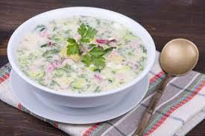 | Овочі і яйця нарізані дрібними кубиками, цибуля нашаткована, на поверхні зелень.
Колір |  | Колір – молочно – білий.
Смак, Запах |  | Смак – кисло – солодкий, характерний до кефіру, запах свіжих огірків, зелені.
Консистенція |  | Овочі м’які, огірки хрусткі.

ІНСТРУКЦІЙНО-ТЕХНОЛОГІЧНА КАРТКА
Найменування страви: Гаспачо
Є. Клопотенко Збірник рецептур страв для харчування дітей шкільного віку в організованих освітніх та оздоровчих закладах, 2019 р
№  з\п | Найменування сировини | Вага, г  1 порція |  | Вага, г  порцій |  | Послідовність виконання операцій | Обладнання,  інструмент та інвентар, посуд. | Технологія приготування
№  з\п | Найменування сировини | брутто | нетто | брутто | нетто | Послідовність виконання операцій | Обладнання,  інструмент та інвентар, посуд. | Технологія приготування
1 | Томати | 400 | 320 |  |  | 1.МКО сировини  2.Бланширування томатів.  3.Нарізання овочів.  4 З’єднання овочів  7 Доведення до смаку.  8 Протирання,  9 Охолодження  8.Оформлення та відпуск | Обладнання:  Виробничий стіл, ваги, електрична плита, холодильна шафа, блендер.  Інструмента та інвентар:  каструлі,  обробні дошки з відповідним маркуванням, ножі кухарської трійки,  лотки для овочів,  ложка розливна.  Посуд для відпуску:  глибока столова тарілка. | Помити томати та зробити хрестоподібні надрізи знизу кожного. Закип'ятити воду в сотейнику та опустити томати з надрізами в киплячу воду на 1-2 хвилини. Після цього акуратно зняти із томатів тонку шкірку. Нарізати томати та солодкий перець довільними шматками. Далі додають гілочки петрушки та гілочки м'яти. Перекладають томати з перцем, листочки м'яти й петрушки в блендер. Додаємо зубчики часнику та перець чилі. Додати перець і сіль за смаком, а також оливкову олію. Перебити все разом у блендері. Обсмажити 3-4 скибочки багету на сухій пательні та скропити трохи соняшниковою олією перед подачею. Перед тим, як подавати суп, неодмінно охолодіть його. На кілька годин поставте його в холодильник. Подають в замороженій тарілці (трохи змочити її водою та поставити в морозильну камеру на 10 хв). При подачі додають в суп бальзамічний оцет та кладуть зверху хрусткі скибочку хліба.
2 | Солодкий перець | 120 | 100
3 | Часник | 10 | 8
4 | Зелень петрушки | 4 | 3.4
5 | Перець чилі | 3 | 2,5
6 | М’ята | 6 | 4
7 | Оливкова олія | 30 | 30
8 | Бальзамічний оцет | 20 | 20
9 | Перець чорний мелений | 1 | 1
10 | Сіль харчова | 2 | 2
11 | Багет (скибочки) | 70 | 50
 | ВИХІД: | - | 500/50

Що перевірити? | Малюнок | Вимоги до якості страви
Зовнішній вигляд | 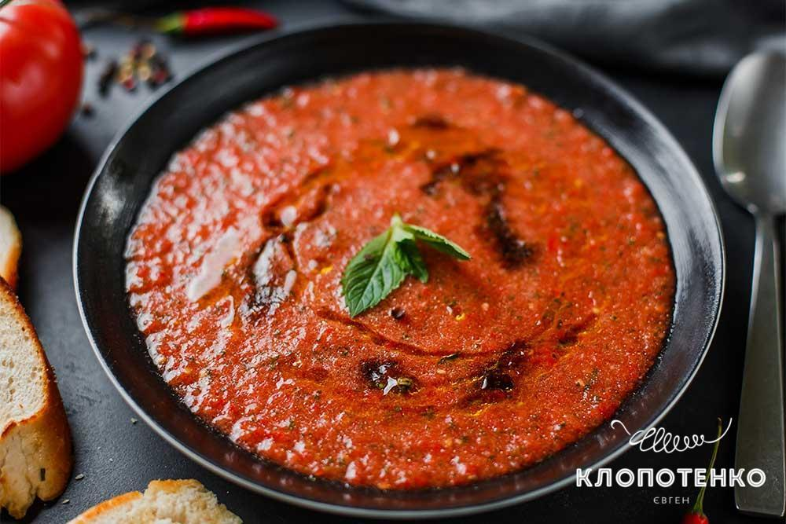 | Однорідна маса
Колір |  | Темно-червоний
Смак, запах |  | Приємний, смак у міру солоний, з присмаком свіжих овочів, м’яти. петрушки та часнику
Консистенція |  | Однорідна, пюреподібна

КАРТКА КОНТРОЛЮ

ІНСТРУКЦІЙНО-ТЕХНОЛОГІЧНА КАРТКА
Найменування страви: Суп молочний з рисом
В.С. Доцяк «Українська кухня», 1998 р. (стор. 221)
№  з/п | Найменування сировини | Вага, г  1 порція |  | Вага, г  порцій |  | Послідовність виконання операцій | Обладнання,  інструмент та інвентар,  посуд | Технологія приготування
№  з/п | Найменування сировини | брутто | нетто | брутто | нетто | Послідовність виконання операцій | Обладнання,  інструмент та інвентар,  посуд | Технологія приготування
1 | Молоко | 350 | 350 |  |  | 1.МКО сировини та підготовка крупи.  2.Варка круп до напівготовності.  3.Варка супу.  4.Доведення до готовності і смаку. 5.Оформлення і відпуск. | Обладнання:  холодильна шафа,  електрична плита, виробничий стіл, ваги.  Інструмент та інвентар:  каструлі різної ємності,  обробні дошки з відповідним маркуванням,  ножі кухарської трійки,  дерев’яна або силіконова копистка, шумівка, сито,  ложка розливна, ложка.  Посуд для відпуску:  Мілка столова тарілка,  глибока столова тарілка. | Підготовлену крупу варять у підсоленій воді до напівготовності 10-15 хв. Вливають гаряче молоко, додають сіль, цукор і варять до готовності. Якщо суп варять на незбираному молоці, крупи слід попередньо проварити у воді 5-7 хв, відкинути на сито і дати стекти воді, а потім покласти в кипляче молоко і варити до готовності.  Подаючи на стіл, суп наливають у тарілку, додають вершкове масло.
2 | Вода | 175 | 175
3 | Крупа рисова | 35 | 35
4 | Масло вершкове | 5 | 5
5 | Цукор | 5 | 5
6 | Сіль | 2 | 2
 | Вихід |  | 500

КАРТКА КОНТРОЛЮ

Що перевірити ? | Малюнок | Вимоги до якості
Зовнішній вигляд | 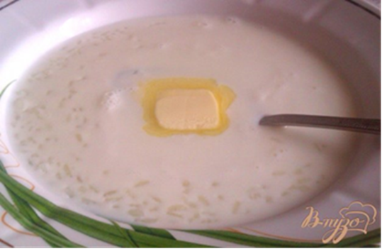 | Суп наливають у тарілку, додають вершкове масло.
Колір |  | Колір білий.
Смак, Запах |  | Смак солодкуватий, слабко - солоний, без присмаку і запаху підгорілого молока.
Консистенція |  | Крупа м'яка, форма збережена.

ІНСТРУКЦІЙНО-ТЕХНОЛОГІЧНА КАРТКА
Найменування страви: «Суп молочний з макаронними виробами»
В.С. Доцяк «Українська кухня», 1998 р. (стор. 221)
№  з/п | Найменування сировини | Вага, г  1 порція |  | Вага, г  порцій |  | Послідовність виконання операцій | Обладнання,  інструмент та інвентар, посуд | Технологія приготування
№  з/п | Найменування сировини | брутто | нетто | брутто | нетто | Послідовність виконання операцій | Обладнання,  інструмент та інвентар, посуд | Технологія приготування
1 | Молоко | 350 | 350 |  |  | 1.МКО сировини.  2.Варка макаронних виробів до напівготовності.  3.Варка супу.  4.Доведення до готовності і смаку. 5.Оформлення і відпуск. | Обладнання:  холодильна шафа,  електрична плита, виробничий стіл, ваги.  Інструмент та інвентар:  каструлі різної ємності,  обробні дошки з відповідним маркуванням,  ножі кухарської трійки,  лотки для овочів, сковорідка, дерев’яна або силіконова копистка,  ложка розливна, ложка.  Посуд для відпуску:  Мілка столова тарілка,  глибока столова тарілка. | Макаронні вироби відварюють у воді до напівготовності, воду зливають, а макаронні вироби кладуть у киплячу суміш молока і води, перемішують і варять до готовності, додають сіль, цукор.  Подаючи на стіл, наливають суп у тарілку, кладуть шматок вершкового масла.
2 | Вода | 110 | 110
3 | Макаронні вироби | 40 | 40
4 | Масло вершкове | 5 | 5
5 | Цукор | 5 | 5
6 | Сіль | 2 | 2
 | Вихід: | - | 500

КАРТКА КОНТРОЛЮ

Що перевірити ? | Малюнок | Вимоги до якості
Зовнішній вигляд | 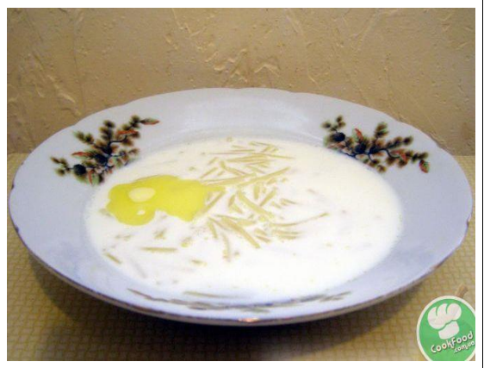 | Суп наливають у тарілку, додають вершкове масло.
Колір |  | Колір білий.
Смак, Запах |  | Смак солодкуватий, слабко - солоний, без присмаку і запаху підгорілого молока.
Консистенція |  | Макаронні вироби м'які, форма збережена

ІНСТРУКЦІЙНО-ТЕХНОЛОГІЧНА КАРТКА

Найменування страви: « Суп із свіжих плодів»
(по підручнику В. С. Доцяк Українська кухня)
№  з\п | Назва сировини | Вага, г  (1 порція) |  | Послідовність операцій | Обладнання,  Інвентар та посуд. | Технологія приготування
№  з\п | Назва сировини | брутто | нетто | Послідовність операцій | Обладнання,  Інвентар та посуд. | Технологія приготування
1 | Яблука | 114,5 | 80 | 1.Механічна кулінарна обробка плодів.  2.Варіння плодів.  3.Проціджування відвару.  4.Введення у відвар крохмалю.  5.Доведення до смаку.  6.Оформлення і відпуск | Обладнання:  Виробничий стіл, ваги, електрична плита.  Інвентар:  Обробна дошка, ніж, каструля, сито. ложка,  Посуд для відпуску:  глибока столова тарілка, мілка столова тарілка. | Яблука і груші перебирають, промивають, видаляють насіннєві гнізда, обчищають шкірочку, нарізують скибочками або кубиками.  Шкірочку плодів і насіннєві гнізда заливають водою, варять 15-20 хв, відвар проціджують, доливають до норми воду, кладуть цукор, корицю і доводять до кипіння, додають нарізані яблука, груші і варять 5-7 хв, потім вливають розведений холодною перевареною водою крохмаль і, помішуючи, доводять до кипіння. Якщо потрібно, додають лимонну кислоту.  Подаючи на стіл у тарілку наливають суп, додають сметану.
2 | Груші | 123,5 | 90
3 | Крохмаль | 10 | 10
4 | Цукор | 50 | 50
5 | Кориця | 0,5 | 0,5
6 | Вода | 325 | 325
7 | Сметана | 10 | 10
 | Вихід |  | 500/10

КАРТКА КОНТРОЛЮ
Що перевірити? | Малюнок | Вимоги до якості страви
Зовнішній вигляд | 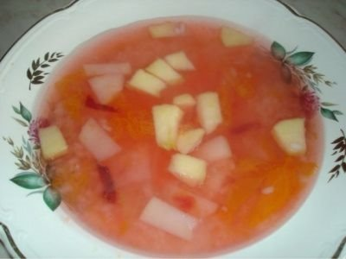 | Фрукти не розварені
Смак, запах |  | Смак кисло –солодкий.
Консистенція |  | Консистенція однорідна.

